«Песня в военной шинели»

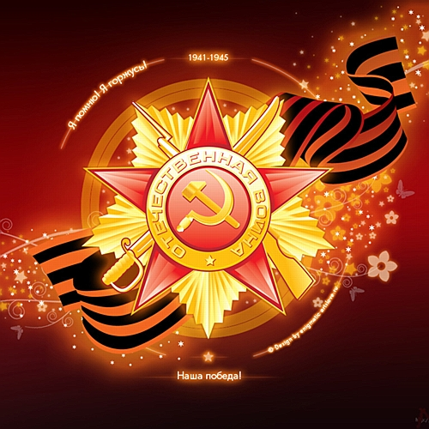

ПЕСНЯ В ВОЕННОЙ ШИНЕЛИ

Сценарий классного часа

Сценарий классного часа посвященного дню Победы советского народа в Великой Отечественной войне. Проводится, как час - Посвящение, в целях патриотического воспитания подрастающего поколения; в форме литературно- музыкальной композиции: с использованием некоторых атрибутов времен ВОВ, стихов, слайдов на кинопроекторе и звучании музыкальных произведений в исполнении учащихся и преподавателей школы. Возможна замена живого исполнения на музыку с цифровых носителей, для проведения классного часа в общеобразовательных школах.

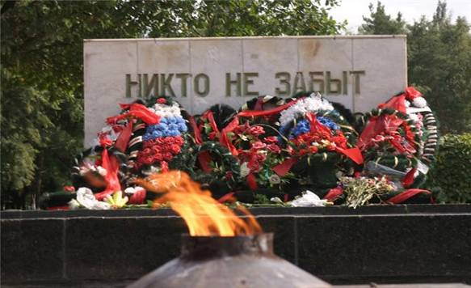

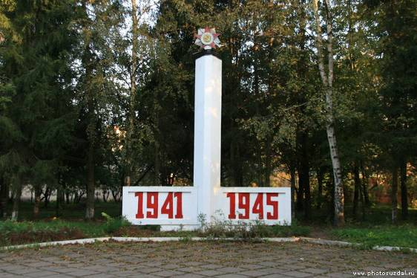

«Песня в военной шинели»
Четыре страшных года 1418 дней и ночей, длилась Великая Отечественная война. Враг нашего народа и всего человечества был разбит. 2 мая 1945 г. Михаил Егоров и Мелитон Кантария подняли знамя победа над Рейхстагом.

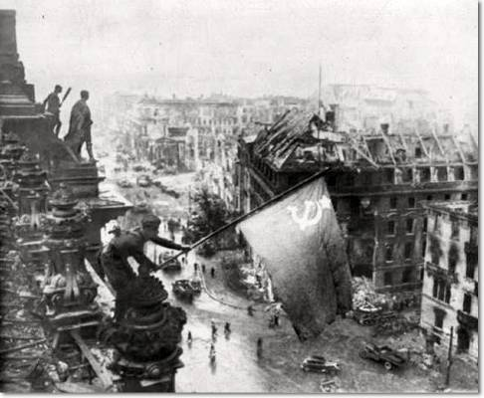

2 мая в Потсдаме был подписан акт о капитуляции фашистской Германии. 24 июня на параде Победы – Москва чествовала героев, а у Мавзолея на Красной площади лежали поверженные гитлеровские штандарты. Народ выстоял, страна победила. Именно этому событию посвящается наш классный час - «Песня в военной шинели».

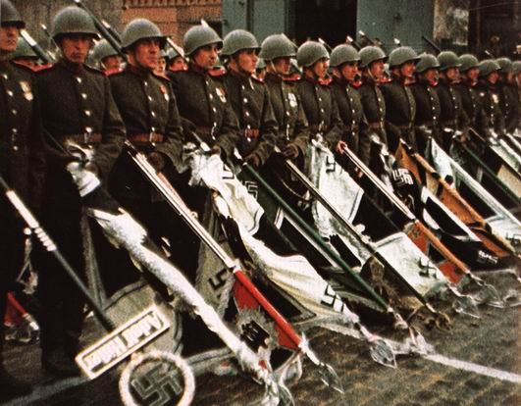

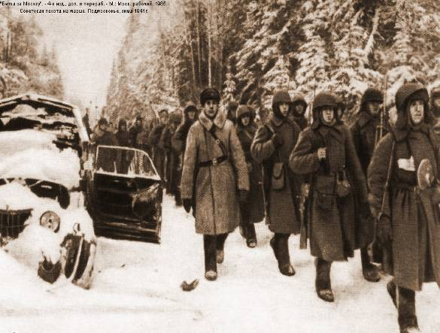

К. Симонов

Ты помнишь Алеша, дороги Смоленщины,
Как шли бесконечные злые дожди,
Как кринки несли нам усталые женщины,
Прижав, как детей, от дождя их к груди,
Как слезы они вытирали украдкою,
Как в след нам шептали: «Господь вас спаси!»
И снова себя называли солдатками,
Как встарь повелось на великой Руси…
Звучит песня Анатолия Новикова «Дороги»
Исполняет ансамбль баянистов.

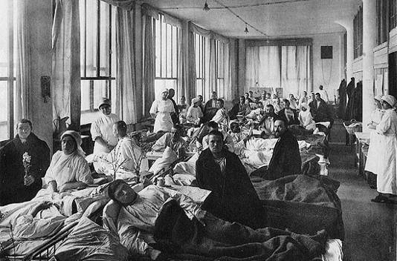
Концерт (Р.Рождественский)
Сорок трудный год,
Омский госпиталь…
Коридоры сухие и маркие.
Шепчет старая нянечка:
«Господи!»…
До чего же артисты маленькие…
Мы шагаем палатами длинными,
Мы почти растворяемся в них
С балалайками, с мандолинами
И большими пачками книг…
Что в программе? – чтение, пара песен
Военных, правильных…
Мы в палату тяжелораненых
Входим с трепетом и почтением…

Звучит Белорусская народная песня «Перепелочка»
Исполняется на балалайке
Звучит песня Ежи Петерсбурского «Синий платочек»
Вокал в сопровождении баяна
После марша (С.Орлов)
Броня от солнца горяча,
И пыль похода на одежде.
Стянуть комбинезон с плеча –
И в тень, в траву, но только прежде
Проверь мотор и люк открой
Пускай машина отдыхает
Мы все перенесем с тобой
Мы люди, а она стальная.
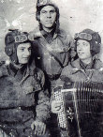

Я своих фотографий тебе не дарил
И твоих не просил с собой,
О тебе никому я не говорил,
Уходя на рассвете в бой.
Это только поэты пишут в стихах,
Это только в песнях поют,
Будто женская верность на дымных полях
Охраняет солдат в бою.

Звучит песня Данила и Дмитрия Покрасс «Три танкиста»
Звучит народная песня «Моя любимая»
Исполняет дуэт баянистов
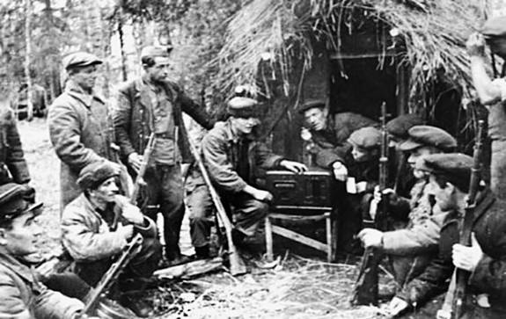
На заставе (автор В. Волков)
Баян скучал
Вобрав в меха всю душу музыканта,
Он с грустью звучно выдыхал
В такт песням лейтенанта
Баян как будто вспоминал
Насколько было мощи,
Он надрывался, он кричал
Он плакал в темень ночи…
Баян тревожил наши сны
И, сотрясая души,
Напоминал о днях войны,
О павших и живущих.
О тех, кто силы, жизнь отдал
И сделался всесильным.
О тех, кто близких потерял,
Чтоб небо стало мирным.
О том, как матери поют –
В разноголосом вое,
Слезами горькими куют
Запретам всяким войнам
Баян – Бояном вещим пел:
Насколько было мощи,
Он надрывался, он звенел,
Он плакал в темень ночи!

Звучит песня Никита Владимировича Богословского «Темная ночь»
Исполняется на баяне

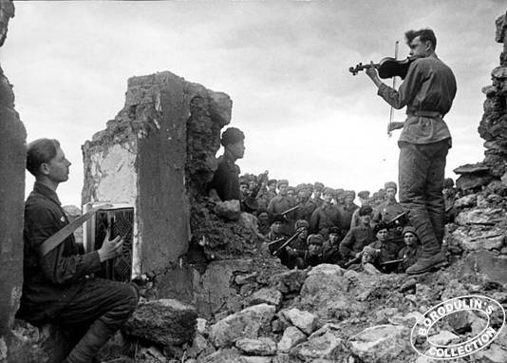
А. Твардовский «Василий Теркин»

Только взял боец трехрядку
Сразу видно – гармонист
Для началу, для порядку
Кинул пальцы сверху вниз.
Позабытый деревенский
Вдруг завел, глаза закрыв,
Стороны родной смоленской
Грустный памятный мотив.
И от такой гармошки старой
Что осталась сиротой,
Как-то вдруг теплее стало на дороге фронтовой…

Звучит русская народная песня О.Бурьян «Выйду на улицу» и
Русский народный танец «Яблочко»
Исполнение на баяне

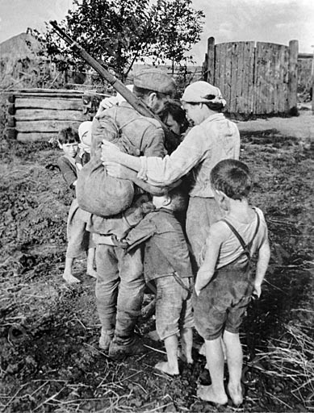
Жди меня и я вернусь (К. Симонов)

Жди меня и я вернусь
Всем смертям назло.
Кто не ждал меня, тот пусть
Скажет: «Повезло».
Не понять не ждавшим им,
Как среди огня
Ожиданием своим
Ты спасла меня
Как я выжил, будем знать
Только мы с тобой, -
Просто ты умела ждать
Как никто другой

Звучит песня Матвея Исааковича Блантер «Огонек»
Исполняет дуэт баянистов

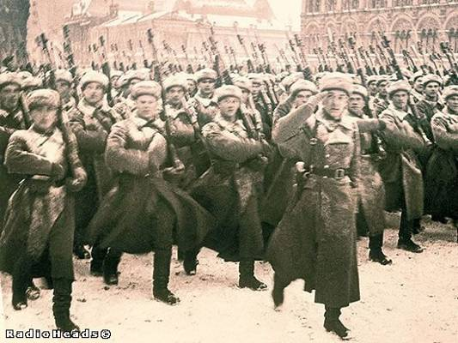

В полях уже осыпались траншеи,
Стерлись танков тяжелые следы,
Воронки бомб бестрепетно синеют,
Напоминая тихие пруды.
Земля сама врачует раны,
Трубят отбой тревоги журавли.
Война давно ушла в чужие страны
И в городах уже огни зажгли.
Приходит вечер, розовеют дали,
Кузнечик в травах молодых звенит,
И до конца войны уже остались
Не месяцы, а может только дни…

Звучит марш Василия Ивановича Агапкина «Прощание Славянки»
Исполняется на баяне

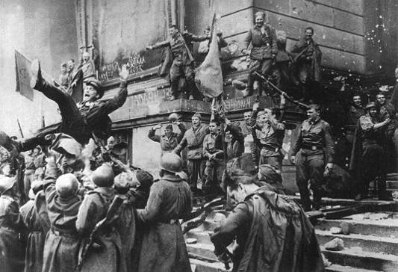

«Победа!» (С. Наровчатов)
Так вот он – победы торжественный час
Конец положивший огненным бурям,
Ради которого каждый из нас
Грудь открывал осколкам и пулям.
Каждый сегодня, как с братом брат,
Светлей и сердечней час от часа,
И плачет от счастья старый солдат,
Который в жизни не плакал ни разу.
На улице города – праздничный стан
Узнав о счастливой вести мгновенно,
Целуются люди всех наций и стран
Освобожденные нами из плена.
Такого еще не бывало встарь –
Пусть радость гремит не смолкая:
Праздником мира войдет в календарь
Праздник Победы – Девятое мая.

Звучит песня Василия Павловича Соловьева-Седого «Пилоты»
Исполняет ансамбль баянистов
Прошло 65 лет с той победной поры, с последнего военного дня, но не тускнеет от времени память о подвигах героев.
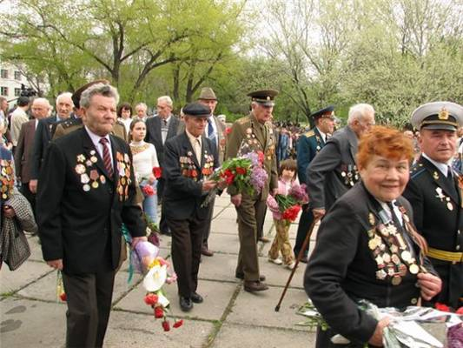
9 Мая – праздник необычный. Всякий праздник – это, прежде всего радость, веселье, смех.
Необычность дня 9 Мая в том, что радость переплетается с горем, смех со слезами, праздничные букеты соседствуют с траурными венками.
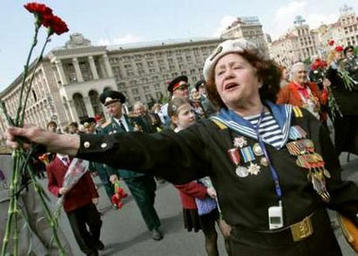
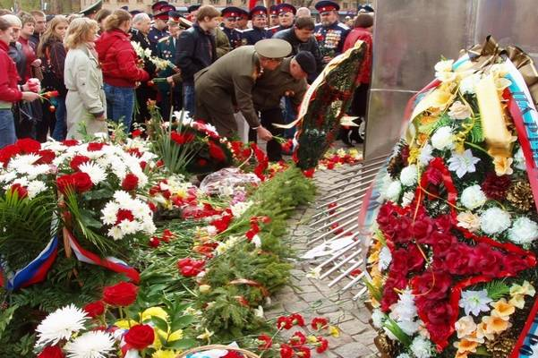
9 Мая – день Победы, в этот день мы вспоминаем героев, погибших на полях сражений, чествуем ветеранов и всех выживших в этой страшной войне.

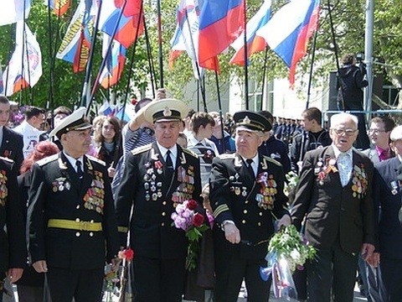

Для многих нынешних мальчишек и девчонок Великая Отечественная война – это такое же далекое прошлое, как и война с Наполеоном.

Болят и ноют фронтовые раны,
Которыми отметила война…
Мы с вами дорогие ветераны!
Вам кланяется вся наша страна!
И та страна, где новые границы,
И та, что живет у нас в сердцах…
Мы листаем памяти страницы
Вспоминаем эту боль и страх,
Что принесла война всем нашим семьям…
А вы, круша чудовище- врага,
Спасли свою страну от разрушенья…
Цена Победы… Как ты дорога!
Вы кровью за Победу заплатили.
Об этом помнить будем мы всегда!
И своим детям память мы привили
О людях, спасших наши города.
Болят и ноют раны фронтовые…
Увы, все тяжелее ходить ногам…
Мы с вами, ветераны дорогие!
Мы снова низко кланяемся Вам!
А.Блогъ

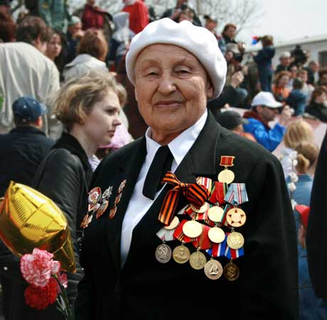

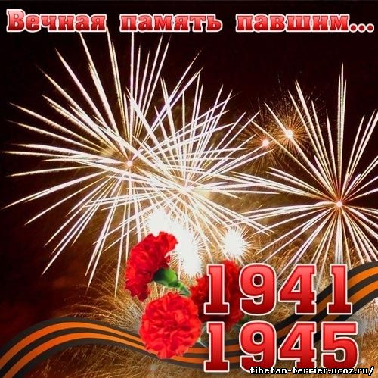


Источники материалов
Стихи:
Сборник «Война и музы» 2 часть, изд. «Молодежная эстрада», 2003г. (Р.Рождественский, А.Твардовский, К.Симонов, В.Волков, С.Орлов и С.Наровчатов )
www.metodkabinet.eu/BGM/Temkatalog/TemKollekzii_9_may.html

Музыка:
А. Новиков, Н. Богословский, Дм. и Дан. Покрасс, М. Блантер, А.Агапкин, Е. Петерсбурский и обработки народных песен.

В слайдах:
- http://s52.radikal.ru/i137/0906/d5/75f0795841f3.jpg
- http://www.photosuzdal.ru/images/b111007.jpg
- http://img-eburg.fotki.yandex.ru/get/3102/pechi2007.b/0_1fcf9_5cf6e07e_XL
- http://nyurenbergxxl.narod.ru/photo05.jpg
- http://bombards.narod.ru/russian_infantry1.jpg
- http://www.world-war.ru/uploads/hospital_001.jpg
- http://prazdnik-land.ru/celebrations/den-tankista/
- http://alternathistory.org.ua/files/010709_Partizani.jpg
- http://www.borodulincollection.com/war/vojna-2/Musyka.jpg
- http://img.beta.rian.ru/images/10690/03/106900392.jpg
- http://i037.radikal.ru/0805/f7/e4b5a0211b8c.jpg
- http://img11.nnm.ru/imagez/gallery/6/c/d/8/2/6cd8250ef27b4cb624e77731a480adab_full.jpg
- http://s48.radikal.ru/i120/0905/1d/088162170019.jpg
- http://censor.net.ua/file_dir/2006/05/10/1/Victory%20Day%202006%20(4).jpg
- http://vtule.ru/user_foto/redaktor/devichik/4.jpg
- http://www.qrim.ru/files/images/den__pobedi.jpg
- http://www.pravmir.ru/uploads/2082100.jpg
- http://anschula.ucoz.ru/915.jpg

